
考試院新聞稿
發稿日期：中華民國113年8月28日
發稿單位：秘書處公共關係科
聯絡人：張專員美君
聯絡電話：02-8236-6172 編號：113-050
老機關展現新氣象 考試院以新風格出版施政成果專書
為讓各界能了解即將卸任的第13屆考試院團隊，4年來如何以轉型為施政主旋律，引領從政策思維、組織結構到工作流程的全面轉變，考試院於近日出版《老機關‧新氣象：考試院2020-2024》專書，嘗試以新的風格，透過深入淺出的平易圖文，帶領讀者一步步走進12項施政主軸的變革軌跡，一窺第13屆團隊投入在革新使命下的點滴心境。
考試院表示，轉型、開放是第13屆團隊的運作精神，不只實踐在考銓保訓等重要政策上，在院務運作各方面也必須追求創新。以往換屆之際，考試院都會出版施政成果專刊，向各界報告當屆的努力與貢獻，惟文字內容較為嚴肅艱澀，不易引起閱讀興趣，因此第13屆決定改變專刊出版風格，吸引大家來探索考試院的各種面貌，進一步增加對考試院業務的瞭解。
考試院指出，為了讓艱澀的考銓政策能被理解，在內容撰擬方面，負責的同仁擺脫公文體的寫作方式，並放棄過往類似業務報告的編排，改以「白話文」和「故事導讀」來描述這4年來的文官制度改革歷程；在編輯方面，除了印刷委外辦理外，無論是設計、製圖、排版、校對，甚至生動的插畫，都是由跨院部會的同仁自力完成。
考試院說明，全書共分為12個主題章節，內容貫穿考銓保訓各政策領域，以及數位轉型、組織再造和跨際合作等院務革新作為，每個主題內容都具有可讀性，並由第13屆院長、副院長及秘書長撰寫序言及編後語，亦收錄考試委員及部會首長的專論短文，盼能幫助讀者更瞭解考試院這4年來的豐碩成果，以及期間心路歷程。
考試院補充，除了實體書籍，亦配合新式閱讀習慣及政府資料開放政策，提供在線翻頁式電子書和pdf格式檔案，方便各界隨時取閱；歡迎於考試院全球資訊網「業務資訊–出版品–施政成果–考試院第13屆施政成果」項下點擊進入瀏覽或下載(https://www.exam.gov.tw/News.aspx?n=3952&sms=12232)。

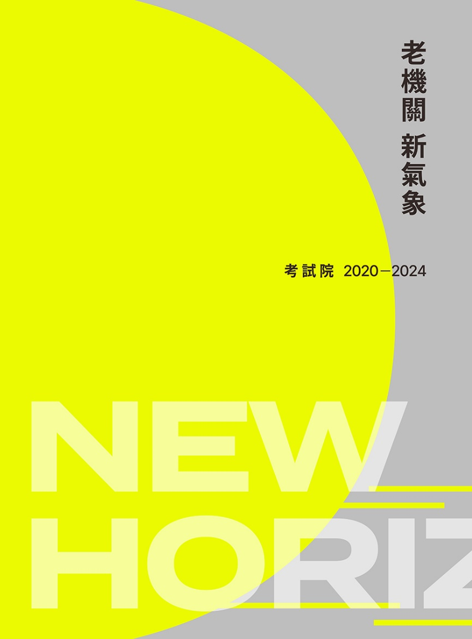
考試院出版《老機關‧新氣象：考試院2020-2024》專書，以淺顯易懂的圖文，帶領讀者一窺第13屆團隊的豐碩成果。圖1/考試院提供

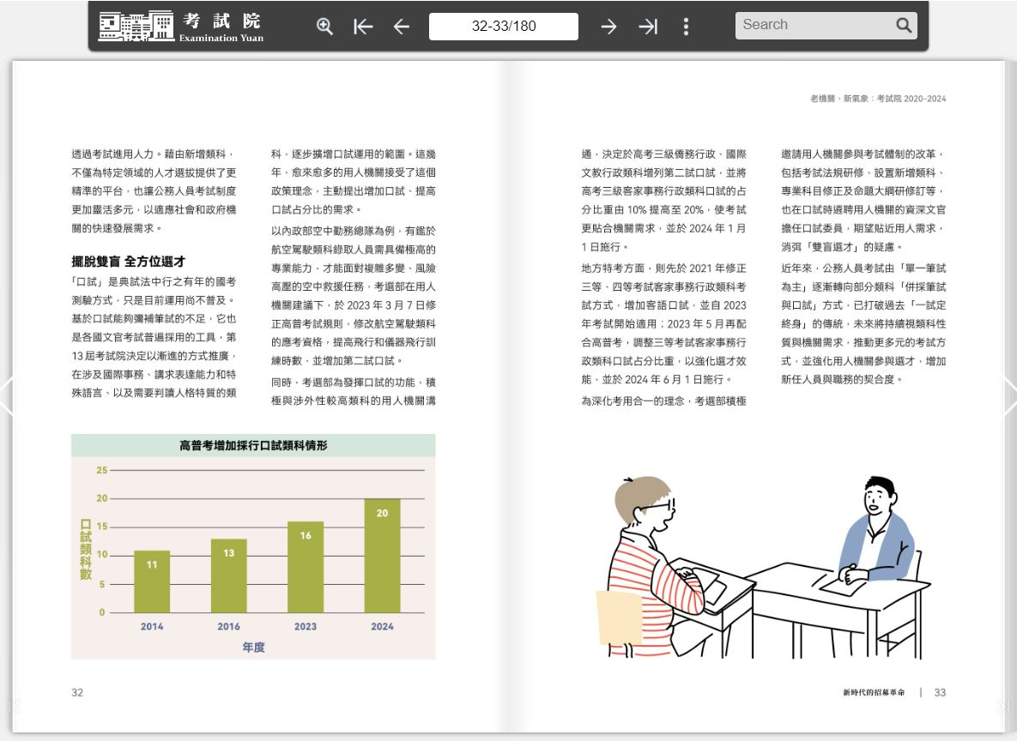
考試院出版《老機關‧新氣象：考試院2020-2024》專書，從撰稿到設計、製圖、排版、校對，甚至生動的插畫，都是由跨院部會的同仁自力完成。圖2/考試院提供

